中国行政区划同步练习
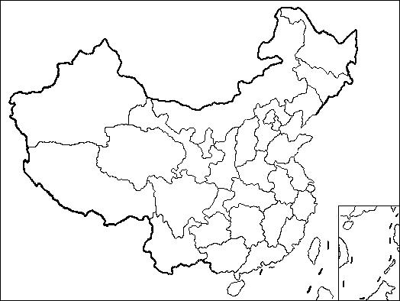
A
B
C
D
E
F
G
H
I
J
K
L

写出字母所代表的各省区的全称
A ， B__________ ， C__________ ， D__________ ，E__________ ， F__________ ， G__________ ， H__________ ，
I__________ ， J__________ ， K__________ ， L__________

2、读 "中国政区图"，回答问题

①
②
③
④
⑤
⑥
⑦
⑧
⑨

（1）写出下列数码所代表的省区的名称： ①________ ②__________
（2）黄河流经的省级行政区有： 、 、 、 、
、 、 、 、 。
（3）写出下列数码所代表的省区的行政中心的名称：⑤ __________ ⑥__________
（4）⑦⑧⑨中，东西跨经度最多的是___________，不是民族自治区的是___________，被北回归线穿越的是___________（写出省区的名称）。

